ВЕЛИКИЙ СЫН СВОЕГО НАРОДА –
КОСТА ЛЕВАНОВИЧ ХЕТАГУРОВ
15 октября – выдающаяся дата для нашей республики. В этом году мы все вместе отметили день рождения писателя, поэта, художника, основоположника осетинской литературы Коста Левановича Хетагурова.
Для Осетии Коста Хетагуров, без всякого преувеличения, - символ Родины, символ любви к своей земле, всех лучших человеческих и творческих качеств. Его творчество всеобъемлюще, его стихи звучат пророчески. Сегодня практически каждая его строка находит отклик в сердцах людей, независимо от их национальности. Коста писал на осетинском и русском языках, а его творчество переведено на языки народов мира. Его имя известно на весь мир и память о нем живет в сердцах всего осетинского народа. С малых лет детей воспитывают на творчестве знаменитого земляка.
В честь юбилейной даты в нашем детском саду были проведены различные мероприятия. Дети пели, рассказывали стихи Коста на русском и осетинском языках, играли в традиционные игры. Наша воспитанница Карданова Орнэлла приняла участие в районном конкурсе чтецов осетинской поэзии, где все участники были награждены дипломами победителей. Воспитанники старшей группы во время прогулки на асфальте выложили коллаж, посвященный Коста.
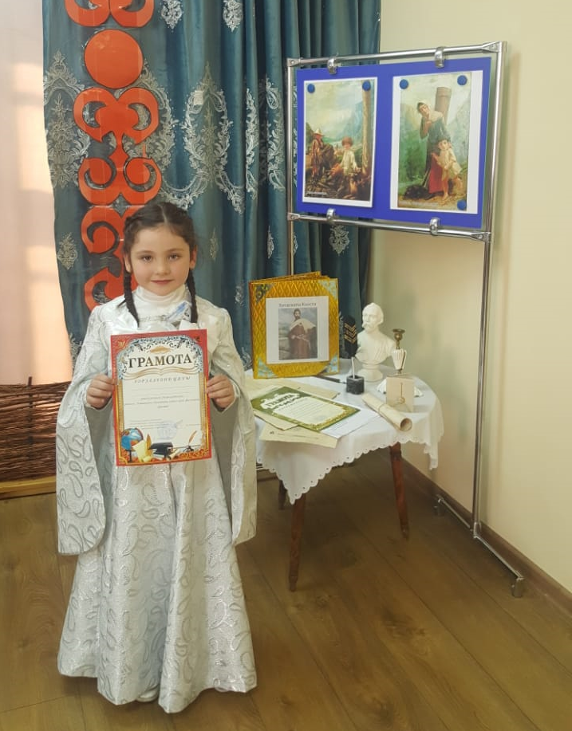
С воспитателем осетинского языка дети ходили на экскурсию к памятнику Коста, установленному около районного Дворца культуры. Стихи и песни в исполнении наших ребят привлекали внимание прохожих, на их лицах играли улыбки, ведь что может быть прекраснее детства, памяти и веры.

